Выполненные задания присылайте на почту svetka-natka999@mail.ru, конспекты тоже делаете фото и присылаете!!! Срок сдачи заданий до следующего занятия по расписанию.

ПНГ91, ЭБ91

19.02

Тема: Великая русская революция

Читаем и делаем конспект по всем пунктам!!!

Основные термины и понятия: Февральская революция, Временный комитет Государственной Думы, Петроградский Совет рабочих и солдатских депутатов, Приказ №1, Временное Правительство, Двоевластие, Манифест об отречении Николая II, Учредительное собрание, Программа Временного правительства от 3 марта 1917 г., альтернатива, коалиционное правительство, ВРК, правительственные кризисы, программа Л.Г.Корнилова по урегулированию положения в стране, «корниловщина», большевизация Советов, провозглашение России республикой, ВРК, Октябрьская революция, декреты, СНК, ВЦИК, ВЧК, сепаратный мирный договор, национализация, ВСНХ, продотряды, комбеды, диктатура пролетариата, РСФСР

Даты:

27 февраля 1917 г. – начало февральской революции;

2 марта – отречение Николая II, установление двоевластия, образование Временного правительства;

Июнь 1917 г. – I Всероссийский съезд Советов рабочих и солдатских депутатов;

25 – 31 августа 1917 г. – выступление генерала Л.Г.Корнилова;

1 сентября 1917 г. -провозглашение России республикой;

25 октября 1917 г. – начало октябрьского переворота;

26 октября 1917 г. – штурм Зимнего дворца, создание СНК;

5-6 января 1918 г. - работа Учредительного собрания;

3 марта 1918 г. - подписание Брестского мира;

10 июля 1918 г. - принятие первой Конституции РСФСР;
«Февральская революция 1917 г.»
Февральская революция 1917 г. была вызвана отсутствием стабильности социально-экономических и политических отношений. Первая мировая война способствовала возникновению общенационального кризиса в стране, Поражения России послужили причиной падения авторитета власти, ухудшения условий жизни.
Причины революции:
- Экономический кризис 1915—-1916 гг.
- Нерешённость аграрного вопроса,
- Затяжная Первая мировая война.
- Кризис «верхов», «министерская чехарда»,
- Нерешённость национального и рабочего вопросов.
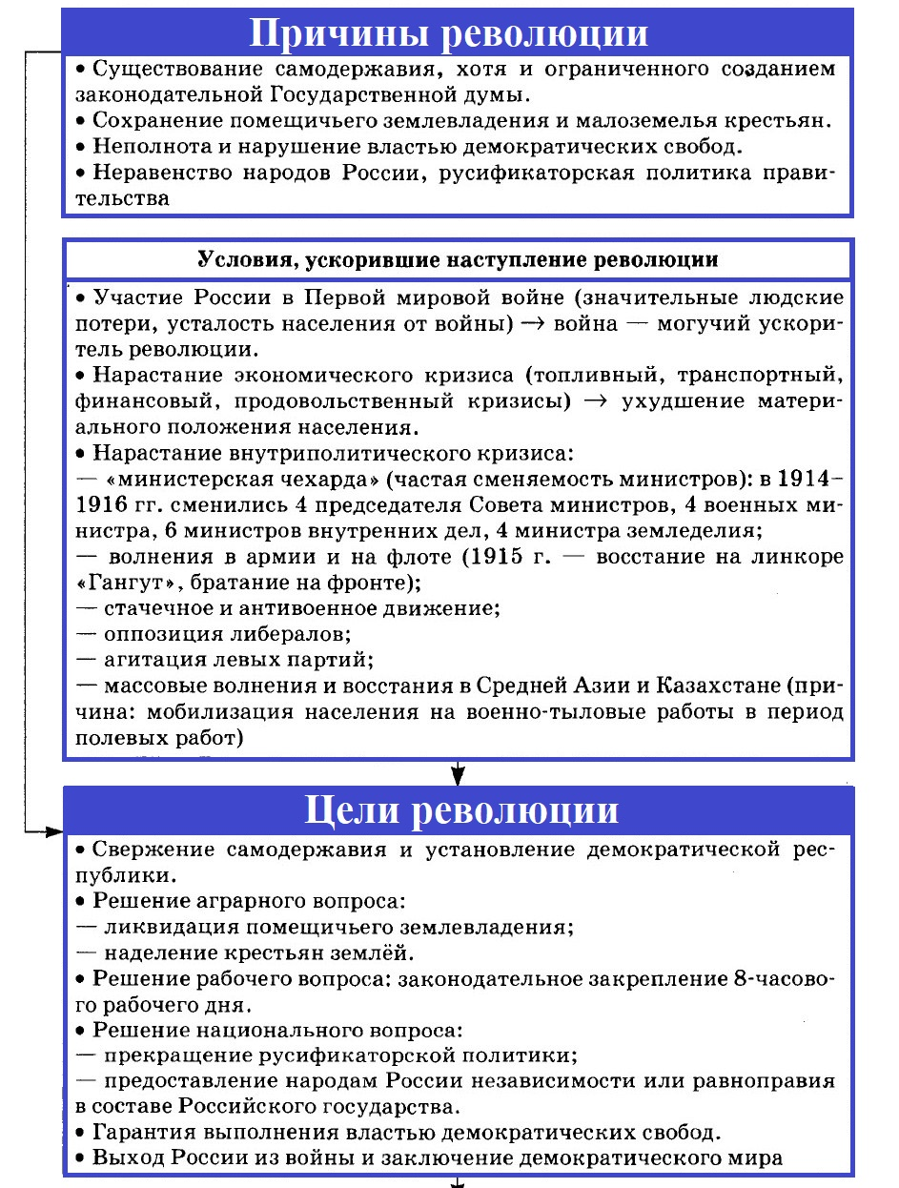

Февральская революция 1917 г. Основные события
22 февраля 1917 г. Начало массовых забастовок рабочих, вызванных продовольственным кризисом и многочисленными увольнениями.
23 февраля (8 марта) 1917 г. Стихийная манифестация рабочих в ходе демонстрации в честь Международного женского дня.
25 февраля 1917 г. Всеобщая забастовка в Петрограде. Меры правительства безрезультатны. Николай II на два месяца распустил Государственную думу.
26 февраля 1917 г. Начало вооружённого восстания. Выборы в Петроградский совет.
27 февраля 1917 г. Массовый переход солдат на сторону восставших, арест царского правительства. Государственная дума создала Временный комитет Государственной думы (ВКГД). Образован Петросовет рабочих и солдатских депутатов.
8 февраля 1917 г. Николай И, выехав из Ставки в Царское Село, задержан по дороге революционными войсками и повернул на Псков, в штаб Северного фронта.
1 марта 1917 г. Петросовет издал Приказ № 1 о демократизации армии, который утвердил легализацию солдатских комитетов и выборность командиров, подчинил петроградский гарнизон Совету.
2 марта 1917 г. Николай II подписал Манифест об отречении от престола за себя и своего сына Алексея в пользу брата, великого князя Михаила Александровича.
2 марта 1917 г. После переговоров представителей Временного комитета Государственной думы и исполкома Петросовета было сформировано Временное правительство. Председателем и министром внутренних дел стал князь Г. Е. Львов. Эсеро-меньшевистское руководство Петроградского совета заняло позицию поддержки Временного правительства. В России образовалось двоевластие.
3 марта 1917 г. Великий князь Михаил отрёкся от престола, заявив, что дальнейшую судьбу политического строя в России должно решить Учредительное собрание. Закончилось 300-летнее правление дома Романовых, самодержавие в России окончательно пало. Это был главный итог революции.

Февральская революция 1917 г. Особенности
- Характер революции — буржуазно-демократический. Она представляла собой сочетание стихийных и сознательных сил революционного процесса, была проведена в основном силами рабочих и солдат.
- В стране создалось двоевластие: руководство страной осуществляли Временное правительство и Петроградский совет рабочих и солдатских депутатов. Вскоре Советы распространились по всей России.
- Вслед за Петроградом революция победила в Москве, а затем мирно распространилась на большинство городов и губерний. Двоевластие сложилось и на местах.
- Временное правительство откладывало решение всех ключевых вопросов (о войне и мире, аграрный, рабочий, национальный) до Учредительного собрания. Тем самым Февральская революция была незавершённой, что создавало объективные условия для продолжения борьбы за их решение.
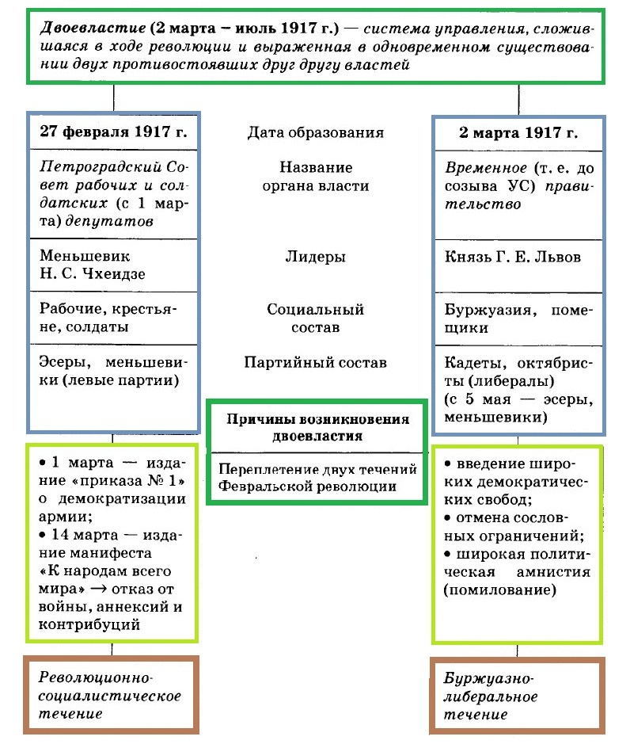
Итоги Февральской революции 1917 г.
- Ликвидация монархии в России
- Возникновение двоевластия
- Открытие пути демократического развития страны

Основные внутриполитические события
Временный комитет Государственной думы по согласованию с Петросоветом принял решение о создании Временного (до созыва Учредительного собрания — нового законодательного органа власти) правительства. В ходе революции сложилась уникальная политическая ситуация двоевластие — властные полномочия одновременно осуществляли Временное правительство во главе с князем Г.Е. Львовым и Петроградский совет во главе с меньшевиком Н.С. Чхеидзе.
С февраля по октябрь 1917 г. Временное правительство переживает три политических кризиса.
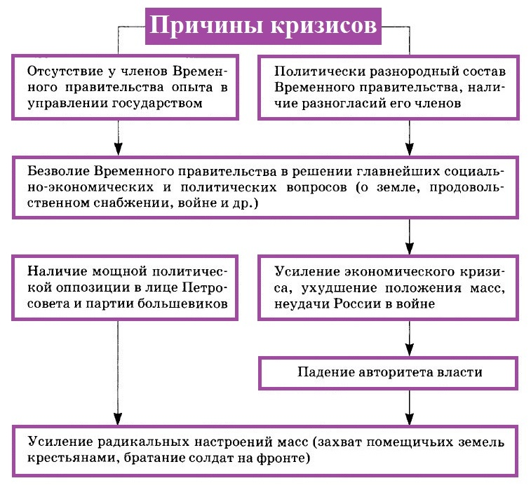

Первое временное правительство под председательством князя Г.Е. Львова просуществовало со 2 марта по 20 апреля.
18 апреля разразился первый кризис в связи с заявлением министра иностранных дел П.Н. Милюкова о готовности России вести Первую мировую войну до победного конца. Это привело к его отставке. 6 мая сформировано Первое коалиционное правительство, председателем остался князь Г.Е. Львов.
Второй кризис начался 2 июля с отставки со своих министерских постов кадетов из-за провала наступления на Восточном фронте. 4 июля в Петрограде состоялась манифестация, которая прошла под лозунгами большевиков «Вся власть Советам!» и была расстреляна. Лидеры большевиков были арестованы. Двоевластие закончилось.
21 июля было сформировано Второе коалиционное правительство под председательством эсера А.Ф. Керенского. 25-30 августа — попытка военного переворота генерала Л.Г. Корнилова спровоцировала третий кризис.
1 сентября — Временное правительство, пытаясь укрепить свой пошатнувшийся авторитет, объявило Россию республикой. 23 сентября А.Ф. Керенским было сформировано Третье коалиционное правительство.

ЗАДАНИЕ!!!
Заполните таблицу.
Название кризиса | Причины | Решение
Апрельский
Июньский
Июльский

Временное правительство провело ряд демократических мер:
- амнистию политических заключенных;
- отмену ограничений по национальным и религиозным признакам;
- отмену смертной казни и военно-полевых судов;
- подготовку к выборам в Учредительное собрание на основе всеобщего тайного голосования.
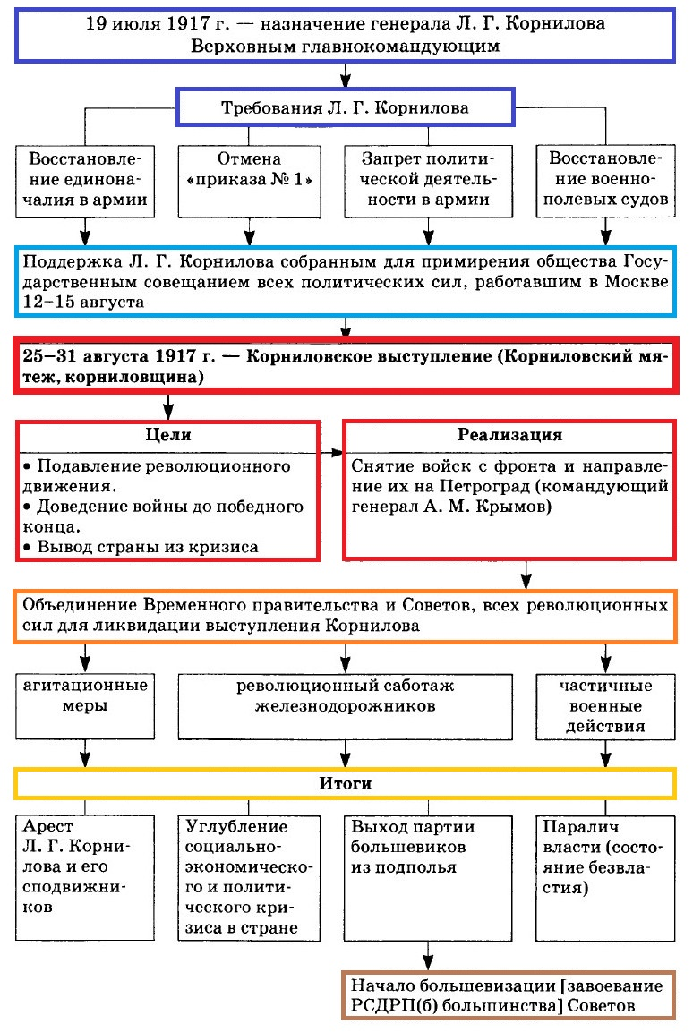

Расстановка политических сил после революции
Имущие классы включали в себя буржуазию, помещиков, значительную часть интеллигенции и насчитывали около 4 млн человек. Их лидирующей партией были кадеты. Общая численность пролетариата доходила до 15 млн человек. Среди пролетариата значительным влиянием пользовались партии большевиков, меньшевиков и эсеров. Наименее организованную и политически несознательную массу представляли крестьянство (более 100 млн человек) и солдаты (около 10 млн человек). Но именно эти силы должны были решить исход политической борьбы.
У народа наибольшим авторитетом пользовались партии эсеров и меньшевиков. Они привлекали своей аграрной программой и требованием федеративной республики. Эсеры и меньшевики выдвинули лозунги созыва Учредительного собрания, выступали за право наций на самоопределение.
Петросоветом была создана рабочая милиция, взято под контроль распределение продовольствия в городе. В марте в стране действовало около 600 Советов рабочих, крестьянских и солдатских депутатов. В начале марта в Петросовете из 1300 депутатов большевиков было не более 40 человек. Подобное положение сложилось в большинстве Советов страны. В мае прошел Всероссийский съезд крестьянских депутатов, а в июне — I съезд Советов рабочих и солдатских депутатов. Оба съезда создали Всероссийские Центральные исполнительные комитеты (ВЦИКи) — высшие органы Советов.
В сентябре 1917 г. никаких мер, позволяющих централизовать управление государством, предпринято не было. Все это вело к быстрой радикализации масс, росту авторитета большевиков. Авторитет меньшевиков и эсеров падал, так как они за время работы в правительстве не решили насущные вопросы о мире и о земле.
Под руководство большевиков перешли Петроградский и Московский Советы. Председателем Петросовета стал Л. Д. Троцкий. Большевики начали активно готовиться к вооруженному восстанию.
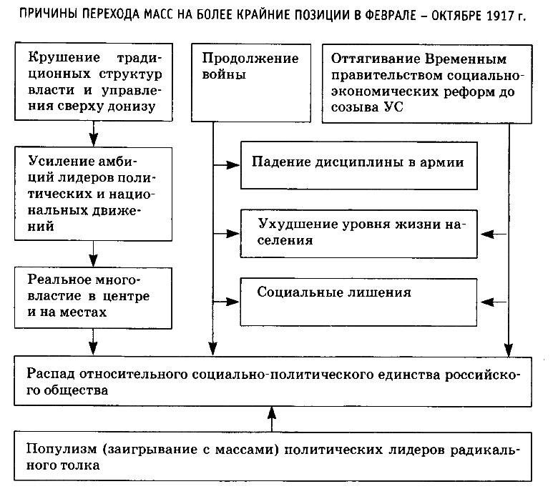
В сентябре 1917 г. страна находилась в состоянии общенационального кризиса, составляющими которого были: кризис политики Временного правительства; экономический кризис (разруха, безработица, перебои с продовольствием, инфляция); недееспособность армии. Число бастовавших в сентябре — октябре по сравнению с весной 1917 г. выросло в 7—8 раз, до 2,4 млн человек. Начались массовые крестьянские выступления, охватившие 90 % уездов Европейской России, самовольные захваты помещичьих земель. Все это требовало немедленного решения вопроса о власти.

Приход большевиков к власти
План вооруженного восстания был разработан В. И. Лениным в работах «Марксизм и восстание», «Советы постороннего», «Большевики должны взять власть». Организатором восстания стал Петросовет (председатель — Л. Д. Троцкий). 12 октября для подготовки восстания был создан Военный революционный комитет (ВРК).
Пытаясь упредить выступление большевиков, А. Ф. Керенский начал стягивать верные ему воинские части к Петрограду. В ответ на это ВРК принял решение разослать во все части своих комиссаров. Контроль над большей частью Петроградского гарнизона окончательно перешел в руки ВРК.
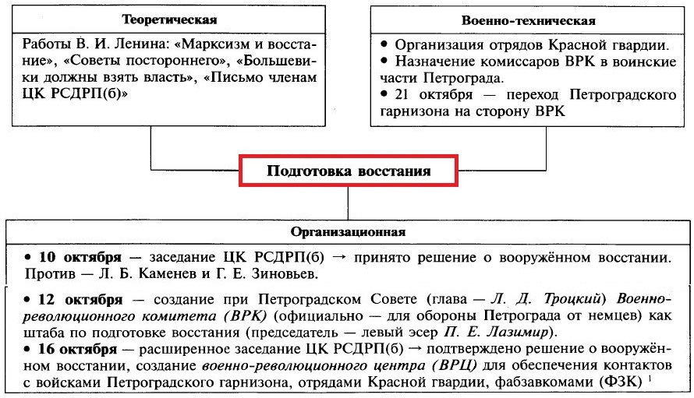
В ночь на 24 октября А. Ф. Керенский отдал приказ захватить здание Смольного института (штаб большевиков) и арестовать членов ВРК. 24—25 октября войска ВРК захватили телеграф, мосты через Неву, банки, вокзалы, телефонную станцию и другие важные объекты Петрограда. Вечером 25 октября большевики предъявили Временному правительству, заседавшему в Зимнем дворце, ультиматум с требованием сдаться. После его отклонения по Зимнему дворцу были произведены артиллерийские выстрелы из Петропавловской крепости и с крейсера «Аврора». Отряды ВРК проникли во дворец и арестовали министров Временного правительства. Потери восставших составили всего 6 человек.
25 октября начал свою работу II Всероссийский съезд Советов рабочих и солдатских депутатов, для которого захват власти большевиками стал полной неожиданностью. Правые эсеры и меньшевики выступили с осуждением большевиков и покинули съезд. Большевиков поддержали левые эсеры. Съезд заслушал и принял написанное В. И. Лениным обращение «Рабочим, солдатам и крестьянам», в котором объявлялось о переходе власти ко II съезду Советов, а на местах — к Советам рабочих, солдатских и крестьянских депутатов.
26 октября после доклада Ленина съезд принял Декрет о мире, в котором всем воюющим народам и их правительствам предлагалось немедленно начать переговоры о справедливом демократическом мире без аннексий (территориальных захватов) и контрибуций (денежных выплат). Обращение было адресовано народам воюющих стран, минуя правительства, и имело пропагандистский эффект.
Съезд принял Декрет о земле. Частная собственность на землю отменялась, земля подлежала уравнительному разделу между крестьянами.
На съезде было утверждено большевистское временное (до созыва Учредительного собрания) рабочее и крестьянское правительство, названное «Совет народных комиссаров» (СНК) во главе с В. И. Лениным (Ульяновым).
Съезд избрал новый состав ВЦИК. Из 101 его члена 62 являлись большевиками, 29 — левыми эсерами, 6 — меньшевиками-интернационалистами. Председателем ВЦИК был избран Л. Б. Каменев, а после его отставки 8 ноября — Я. М. Свердлов.
Положение большевистского правительства было неустойчивым. Власть была захвачена только в Петрограде. Войска под командованием генерала П. Н. Краснова и А. Ф. Керенского начали наступление на Петроград. 29 октября в городе вспыхнул мятеж, главной силой которого были юнкера. Мятеж сопровождался жестокими убийствами с обеих сторон и был подавлен большевиками. Всероссийский исполнительный комитет профсоюза железнодорожников (Викжелъ) потребовал прекратить военные действия и создать социалистическое правительство. Однако после разгрома 30—31 октября войск генерала П. Н. Краснова В. И. Ленин прекратил переговоры с Викжелем. Часть большевистского правительства и ЦК партии была возмущена недемократичным поведением своего лидера и сложила с себя полномочия. Для предотвращения раскола в верхушке партии В. И. Ленин пошел на то, что в состав СНК вошли левые эсеры.
Основные решения II Всероссийского съезда Советов рабочих и солдатских депутатов
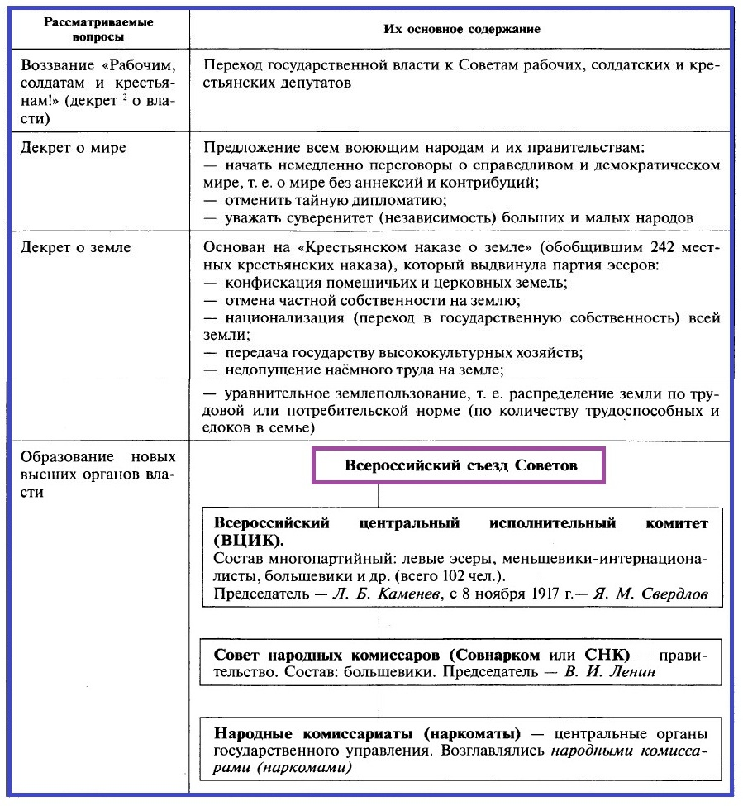

Владимир Ильич Ленин
Владимир Ильич Ленин (наст. фам. Ульянов) (1870—1924 гг.) — российский общественно-политический и советский государственный деятель, теоретик и практик международного революционного движения, публицист и учёный (экономист, философ, социолог), один из основателей Российской социал-демократической рабочей партии, лидер большевиков. Родился в г. Симбирске (ныне — Ульяновск) в семье инспектора народных училищ, получившего за свои успехи по службе звание потомственного дворянина.
- В 1887 г. окончил гимназию с золотой медалью и поступил на юридический факультет Казанского университета.
- С 1887 г. — участник революционного движения.
- Исключён из Казанского университета за участие в революционной сходке студентов. В 1891 г. сдал экстерном (заочно) экзамены за юридический факультет Петербургского университета.
- С 1892-го по 1893 г.— работал в Самаре помощником присяжного поверенного.
- 1895 г.— один из организаторов «Союза борьбы за освобождение рабочего класса».
- Декабрь 1895 г.— был арестован и сослан в Сибирь (февраль 1897 г.— февраль 1900 г.).
- 1900—1905 гг.— жил за границей, наладил издание газеты «Искра».
- Ноябрь 1905 г.— вернулся в Россию —- руководил деятельностью ЦК и Петербургского комитета большевиков, возглавлял редакции газет «Вперёд», «Пролетарий», «Новая жизнь».
- Лето 1906 г.— полицейское преследование переехал в Финляндию.
- Декабрь 1907 г.— апрель 1917 г.— вновь в эмиграции.
- 3 апреля 1917 г.— возвратился из эмиграции в Петроград.
- С июля по октябрь 1917 г,— находился на нелегальном положении.
- Один из организаторов Октябрьского вооружённого восстания в Петрограде.
- Октябрь 1917 г.— июль 1923 г.— председатель Совета народных комиссаров, 1918— 1922 гг.— возглавлял Совет рабочей и крестьянской обороны (с 1920 г.— Совет труда и обороны).
- 1919 г.— создатель Коммунистического интернационала (Коминтерна).
Основные направления деятельности:
- Развил учение о пролетарской партии как политической партии нового типа.
- Написал ряд работ, заложивших основу для создания программы РСДРП.
- В годы Первой мировой войны выдвинул лозунг поражения своего правительства в войне и превращения империалистической войны в гражданскую.
- Апрель 1917 г.— сформулировал задачи партии в условиях, сложившихся после Февральской революции («Апрельские тезисы»): курс на переход от буржуазно-демократической революции к социалистической.
- Создал теорию социалистической революции, которая включала:
— идею необходимости союза рабочего класса с трудовым крестьянством;
— вывод о возможности победы социализма первоначально в немногих и даже в одной капиталистической стране;
— положение о разнообразии форм переходного периода от капитализма к социализму.
- Являлся автором первых советских декретов.
- Создал первое в мире государство Советов.
- Сформулировал принципы объединения советских республик в федеративное государство — Союз Советских Социалистических Республик (СССР).
- Наметил основные направления строительства социализма в СССР (последние статьи и письма, продиктованные в декабре 1922 г.— марте 1923 г.).
- Инициировал жёсткие, репрессивные меры в отношении явных и подозреваемых противников советской власти и своих идейных противников.
- Тесно связывал теоретическую работу (экономиста, философа, социолога) с идейным обоснованием и практикой революционного преобразования общества.
- Являлся основоположником ленинизма — обновлённого и конкретизированного применительно к историческим условиям XX в. марксизма

Политика большевиков и установление однопартийной диктатуры. Распад Российской империи.

2 ноября 1917 г. была опубликована Декларация прав народов России, которая провозгласила равенство и суверенность всех народов России; их право на свободное самоопределение вплоть до отделения и образования самостоятельных государств; отмену национальных и религиозных привилегий. На основе декларации были приняты законодательные акты об образовании Украинской народной республики, о признании государственной независимости Финляндии и т. д.
Захват власти большевиками требовал преобразования системы управления страной и проведения экономических реформ.
В декабре 1917 г. был создан Высший совет народного хозяйства (ВСНХ), на который возлагались функции организации народного хозяйства и государственных финансов. В конце 1917 — начале 1918 г. ВЦИК принял декреты о национализации банков, внешней торговли, промышленных предприятий.
Советское правительство провело ряд социальных преобразований:
- принятие декрета о 8-часовом рабочем дне;
- введение системы охраны труда женщин и подростков, страхования на случай болезни и безработицы;
- введение бесплатного медицинского обслуживания и обучения в школах;
- повышение заработной платы рабочим и служащим;
- увеличение на 100 % пенсии по инвалидности рабочим;
- утверждение Кодекса законов о труде;
- издание Декрета о браке и семье, узаконившего равноправное положение женщины.
Данные меры способствовали росту популярности большевиков, однако не все из них были подкреплены финансово.
7 декабря 1917 г. была создана Всероссийская чрезвычайная комиссия по борьбе с контрреволюцией и саботажем (ВЧК) во главе с Ф. Э. Дзержинским. В своей деятельности ВЧК и созданная в январе 1918 г. советская милиция нередко допускали превышение полномочий. В феврале 1918 г. была восстановлена смертная казнь, что способствовало усилению террора. В январе 1918 г. В. И. Ленин подписал декрет «О Рабоче-крестьянской Красной Армии». Первоначально она создавалась на добровольных основах, но уже летом 1918 г. была введена всеобщая воинская повинность.
В ноябре 1917 г. (дата была назначена еще Временным правительством) прошли выборы в Учредительное собрание — выборное собрание народных представителей. Голоса избирателей распределились следующим образом: 80 % за социалистические партии (более 40 % — эсеры, 24 % — большевики, 2,5 % — меньшевики), кадеты — около 5 % голосов. В целом большевики проиграли выборы.
Учредительное собрание открылось 5 января 1918 г. На его первом заседании большевики и левые эсеры оказались в меньшинстве (около 35 %о голосов). Оценив неблагоприятную для себя расстановку сил, большевики и левые эсеры покинули Учредительное собрание. 6 января ВЦИК объявил о его роспуске.
Результатами разгона Учредительного собрания были упрочение диктатуры большевиков, рост враждебности по отношению к ним интеллигенции, усиление административных методов управления.
10 января 1918 г. открылся III съезд Советов. 60 % делегатов съезда составляли большевики. В качестве конституции на съезде была утверждена «Декларация прав трудящегося и эксплуатируемого народа». Россия объявлялась федеративной республикой Советов. Высшим органом власти в республике становился Всероссийский съезд Советов, а в перерывах между съездами — ВЦИК. Экономической основой государства провозглашалась социалистическая собственность на средства производства.
В январе 1918 г. СНК принял Декрет о свободе совести, о церковных и религиозных обществах, согласно которому церковь была отделена от государства.
Еще в декабре 1917 г. Россия и страны Четверного союза (Болгария, Германия, Австро-Венгрия, Турция) начали в Брест-Литовске переговоры о заключении сепаратного мира. Германия требовала от России территорию Польши, Литвы, Курляндии, части Эстляндии и Гродненской губернии.
В. И. Ленин считал необходимым заключить мир, чтобы сохранить власть. Против заключения мира на столь тяжелых условиях выступили так называемые «левые коммунисты» (Н. И. Бухарин, Ф. Э. Дзержинский, М. С. Урицкий и др.). Промежуточную позицию предложил нарком иностранных дел Л. Д. Троцкий: «Войну прекращаем, армию демобилизуем, но мира не подписываем». Исходя из этого убеждения он прервал переговоры, чем спровоцировал наступление германских войск на Россию. В конце февраля — начале марта 1918 г. немецкие войска захватили Ревель (Таллинн), Псков, Нарву.
В условиях стремительного продвижения немецких войск советская делегация во главе с Г. Я. Сокольниковым 3 марта 1918 г. подписала мирный договор с Четверным союзом.
Россия потеряла Польшу, Прибалтику, часть Белоруссии, Карс, Ардаган и Батум на Кавказе, Моонзундские острова, обязывалась демобилизовать армию, очистить от своих войск Украину, Финляндию, Эстляндию, Лифляндию и Аландские острова. Украина и Финляндия признавались самостоятельными государствами.
VII экстренный съезд РСДРП(б) утвердил Брестский мирный договор. На этом же съезде было решено переименовать партию из РСДРП(б) в РКП(б) и перенести столицу государства из Петрограда в Москву.
Противниками Брестского мира были левые эсеры, которые после его ратификации заявили о своем выходе из правительства. Так начала складываться однопартийная система управления обществом. Брестский договор был аннулирован в ноябре 1918 г. после революции в Германии и ее капитуляции перед странами Антанты.
В июле 1918 г. левые эсеры подняли мятеж в Москве. Ими был убит германский посол Мирбах, что должно было, по их мнению, спровоцировать начало военных действий. Однако этого не произошло из-за экономического кризиса в Германии и тяжелой обстановки на Западном фронте. Параллельно с Москвой мятежи вспыхнули еще в 23 городах. После подавления мятежа начался террор против левых эсеров, многие из них были уничтожены.
К весне 1918 г. советская власть утвердилась на большей части территории России. Взятие власти проходило в основном мирным путем. Это объяснялось тем, что большевиков к концу 1917 г. поддерживала наиболее радикально настроенная часть населения промышленных центров. Первые декреты советской власти увеличили популярность большевиков среди крестьян и в национальных районах.
Осознавая угрозу реставрации монархии и стремясь обезопасить себя, большевики в ночь с 16 на 17 июля 1918 г. расстреляли всех членов царской семьи в Екатеринбурге.
В июле 1918 г. V Всероссийский съезд Советов принял первую советскую Конституцию. Первую часть Конституции РСФСР составляла «Декларация прав трудящегося и эксплуатируемого народа». Конституция закрепляла установление в стране диктатуры пролетариата в форме Советов. Основой советской власти был объявлен союз рабочих и крестьян. Высшим органом государственной власти объявлялся Всероссийский съезд Советов, который избирал ВЦИК — законодательный, исполнительный, контролирующий орган в период между съездами. ВЦИК формировал СНК — правительство РСФСР. В Конституции закреплялось федеративное устройство государства. Были закреплены мероприятия по отмене частной собственности на землю, национализации промышленности, транспорта. Конституция носила ярко выраженный классовый характер, в ней не было гарантий соблюдения прав личности.
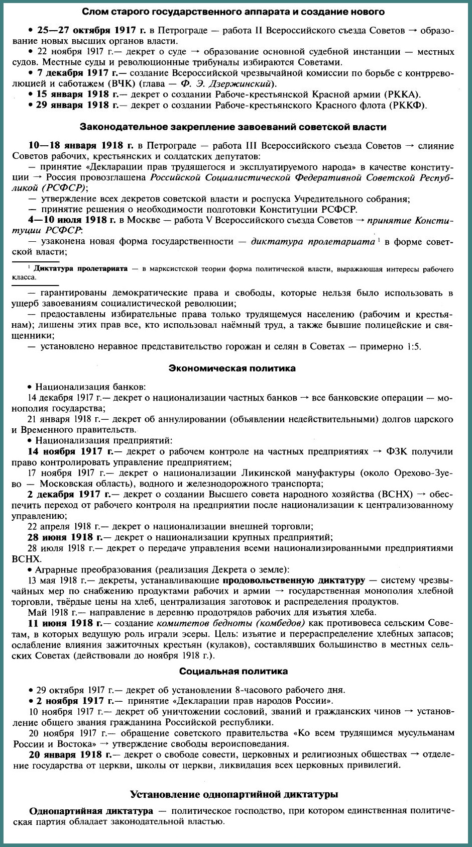

Распад Российской империи
Распад Российской империи — процессы, происходившие в общественно-политической жизни и экономике Российской империи в 1917 г. и приведшие к возникновению на её территории нескольких независимых государств в 1917—1921 гг.
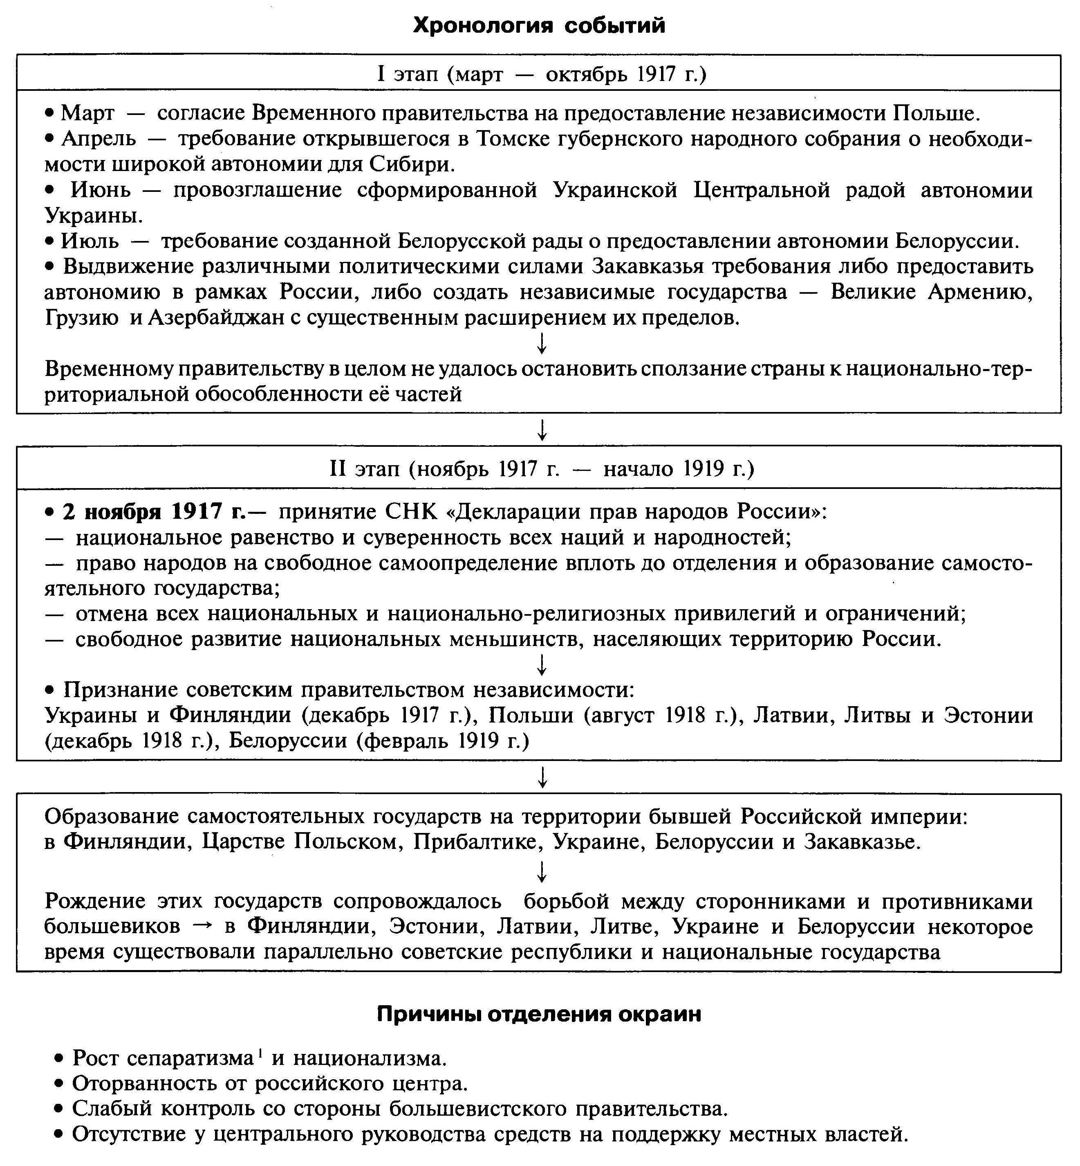

ЗАДАНИЕ!!!

Написать эссе на тему: Значение русской революции в становлении СССР.

